Исследования системы воспитания родителями и их результаты
Показатели эффективности воспитательной системы
Показатели эффективности воспитательной системы | Классы, учебный год
Показатели эффективности воспитательной системы | 2006/07 учебный год  1 класс | 2007/08 учебный год  2 класс | 2008/09 учебный год  3 класс
Число учащихся, завершивших учебный год на «отлично»  Общее число учащихся 100% |  | 20%  1 ученик | 20%  1 ученик
Число учащихся, завершивших учебный год на «4» и «5»  Общее число учащихся 100% |  | 20%  1 учеников | 20%  1 учеников
Число учащихся, завершивших учебный год с неудовлетворительными оценками |  | 0% | 0%
Число уроков, пропущенных учащимися без уважительной причины | 12 уроков | 8 уроков | 8 уроков
Число учащихся, находящихся на ВШУ | 0 | 0 | 0

Анкетирование учащихся «Школа и я»
Цель: изучение степени удовлетворенности учащихся морально – психологическим климатом классного коллектива, учебно – воспитательным процессом в классе
Участники: ученики 4 класса
Количество участников: 11
Результаты анкетирования:
У 60% опрошенных любимый предмет математика и информатика
71% считают свой класс дружным
80% учащихся отмечают, что внеклассные мероприятия проводятся регулярно
61,1% учащимся запомнились все мероприятия, проведённые в классе
100% детей хотят продолжить учёбу в своём классе

Выводы родительского комитета: Морально – психологический климат в классном коллективе отвечает требованиям, учащиеся чувствуют себя комфортно
Рекомендации: Использовать интерактивные, инновационные формы организации воспитательной работы.

Анкетирование (методика Андреева А.А.) « Удовлетворённость школьной жизнью»
Цель: изучение степени удовлетворённости школьной жизнью родителей 4 класса
Участники: родители 4 класса
Количество: 6 человек
Выводы:
100% родителей оценивают положительное отношение со стороны учителей к их детям
100% родителей считают, что в классе создана благоприятная атмосфера
87, 8% респондентов считают, что у их ребёнка складываются неконфликтные отношения с учителями
Рекомендации: Продолжить работу по созданию благоприятных условий для самореализации самоутверждения личности ребёнка;
В процессе воспитательной работы учителю необходимо учитывать эмоциональное состояние учащихся, их возрастные особенности.

Показатели эффективности воспитательной системы класса.
Процентное соотношение учеников по уровням восспитанности

1 класс 2006/07 учебный год

2 класс 2007/08 учебный год
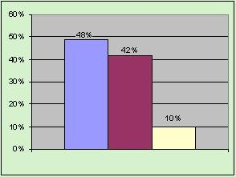
3 класс 20068/09 учебный год
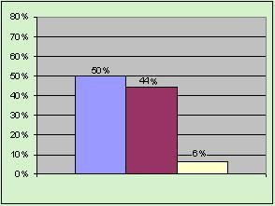

4 класс 2009/10 учебный год
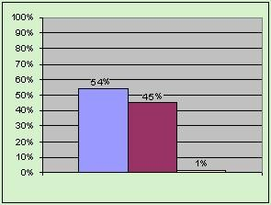
Голубой - допустимый уровень
Бордовый - оптимальный уровень
Жёлтый - низкий уровень

Показатели организованности по итогам 3 годов обучения
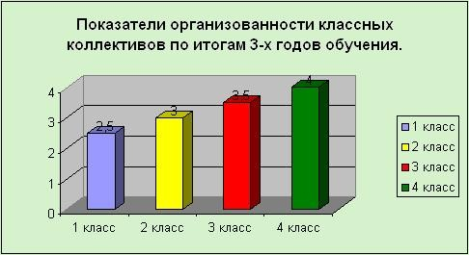
4-5 баллов - высокий уровень
3 балла - средний уровень
1-2 балла - низкий уровень

